“Київський фаховий коледж зв’язку”

Циклова комісія Комп’ютерної інженерії

**ЗВІТ ПО ВИКОНАННЮ**

**ЛАБОРАТОРНОЇ РОБОТИ №2**

з дисципліни: «Операційні системи»

**Тема: «Знайомство з базовими командами CLI-режиму в Linux»**

Виконали:

студенти групи РПЗ-93б

**Команда 1**: Усенко Б.О.,

Мельнічук М.О

Перевірив викладач

Сушанова В.С.

Київ 2022

**Мета роботи:**

1. Отримання практичних навиків роботи з командними інтерпретаторами Bash та PowerShell.
2. Знайомство з базовими текстовими командами в термінальному режимі роботи в різних ОС.

**Матеріальне забезпечення занять**

1. ЕОМ типу IBM PC.

2. ОС сімейства Windows (Windows 7).

3. Віртуальна машина – Virtual Box (Oracle).

4. Операційна система GNU/Linux – CentOS.

5. Сайт мережевої академії Cisco netacad.com та його онлайн курси по Linux

**Завдання для попередньої підготовки.**

***Готували матеріал студентки Усенко Б.О та Мельнічук М.О.***

1. Прочитайте короткі теоретичні відомості до лабораторної роботи та зробіть невеличкий словник базових англійських термінів з питань призначення команд та їх параметрів.

|  |  |
| --- | --- |
| **Термін англійською** | **Термін українською** |
| Redirection Command | Команда перенаправлення |
| Standard User Commands | Стандартні команди користувача |
| System Commands | Системні команди |
| **ifconfig** | Відображати конфігурацію мережі (інтерфейсу). |
| **reboot** | Перезавантажити систему |
| **ls** | Відображення каталогів і файлів |
| **ls -l** | Більш детальний перелік файлів і каталогів |
| **ls -a** | Відображення прихованих файлів |
| **var** | Встановлене програмне забезпечення |
| **cd** | Змінити директорію(каталог) |
| **apropos** | Відображення переліку команд |

***Готувала матеріал студентка Мельнічук М.О.***

2. Дайте визначення наступним поняттям

1) ***Командний інтерпретатор*** — програма, яка забезпечує взаємодію користувача з операційною системою. За замовчуванням у всіх сучасних дистрибутивах використається командний інтерпретатор *bash*. Основне *призначення* bash, як і будь-якої іншої оболонки - виконання команд, введених користувачем. Користувач вводить команду, bash шукає програму, яка відповідає команді, в каталогах, зазначених у змінній оточенні PATH. Якщо така програма знайдена, bash запускає її і передає введені користувачем параметри. В іншому випадку виводиться повідомлення про неможливість виконання команди.

2) **Консоль** – це програмне забезпечення для введення команд і виведення системних повідомлень. Інша назва консолі – **командний рядок**. Це спеціальна програма, яка забезпечує зв'язок користувача безпосередньо з операційною системою. У консолі текстовий інтерфейс, де все управління додатками і програмами операційної системи здійснюється виконанням текстових команд.

**Термінал** — електронний прилад, призначений для введення людиною даних у комп'ютерну систему, а також для відображення інформації комп'ютером.

3) Одним з типів інтерфейсу є **інтерфейс командного рядка (CLI),** текстовий інтерфейс комп'ютера. Інтерфейс командної команди в основному покладається на введення з клавіатури. Усе, що користувач хоче від комп’ютера, передається шляхом введення команд, а не натискання піктограм. *Можна сказати, що коли користувач натискає піктограму, комп’ютер повідомляє користувачеві, що робити, але коли користувач вводить команду, він повідомляє комп’ютеру, що робити.*

***Готувала матеріал студентка Мельнічук М.О.***

3. Дайте відповіді на наступні питання:

**1) Якщо ввести командний рядок help без параметрів, ви отримаєте список всіх вбудованих команд оболонки. Якщо ввести команду help name, де name - ім'я однієї з цих команд, ви отримаєте дуже коротку довідку про застосування цієї команди (Рисунок 1).**

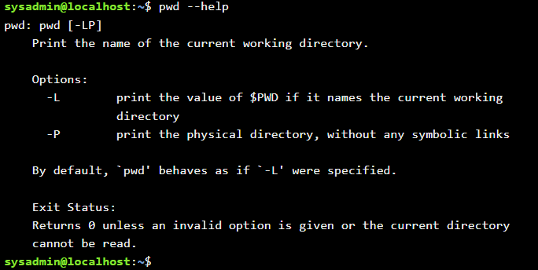

**Рисунок 1 – приклад використання команди help**

2) Команда **pwd** виводить повний шлях від кореневого каталогу до поточного робочого каталогу. У Bash команда **ls** (список) використовується для відображення каталогів і файлів. Це схоже на команду DIR у командному рядку Windows.

3) Команда **cat** дозволяє створювати, об'єднувати, а також виводити вміст файлів у командному рядку або в іншому файлі. Синтаксис - **$ cat опции файл1 файл2 ...**

**Утиліта more призначена для посторінкового перегляду великих текстових файлів у терміналі Linux. Синтаксис - $ more опции файл**

**Команду less - вона дозволяє перемотувати текст не тільки вперед, але й назад, здійснювати пошук в обох напрямках, переходити відразу в кінець або початок файлу. Синтаксис - $ less опции файл**

**Хід роботи.**

* 1. Початкова робота в CLI-режимі в Linux ОС сімейства Linux:
  2. Запустіть віртуальну машину Ubuntu_PC ***(якщо виконуєте завдання ЛР через академію netacad)***

1. Опрацюйте всі приклади команд, що представлені у лабораторній роботі курсу ***NDG Linux Essentials - Lab 5: Command Line Skills***.
2. Створіть таблицю команд вивчених у п.2 ходу роботи у наступному вигляді:

|  |  |
| --- | --- |
| Назва команди | Її призначення та функціональність |
|  |  |
|  |  |
|  |  |
|  |  |

1. Які команди для отримання довідки по командам в терміналі ви знаєте. На прикладі команди uname продемонструйте як отримати довідку стосовно її параметрів та наведіть 5 різних варіантів виводу результату інформації по даній команді (пояснити в чому між ними відмінність).
2. Робота зі «змінними оточення» в терміналі:

* Що таке змінні оточення? Які вони бувають. Як їх можна переглянути в терміналі?
* Що таке рядок запрошення в терміналі перед початком кожної команди?
* Опишіть змінну $PS1. Як в терміналі переглянути її вміст?
* Як можна змінити значення змінної $PS1? Що при цьому відбудеться в рядку запрошенні в bash (рядок запрошення перед початком кожної команди). Як змінити значення цієї змінної не на поточний сеанс, а за замовчуванням? Продемонструйте свої приклади.
* В чому різниця якщо в кінці рядку запрошення bash стоїть символ $ чи #?





***Готувала матеріал студентка Мельнічук М.О.***

1. Поставте у відповідність команди та дії які вони виконують. Продемонструйте приклади їх виконання в терміналі з різними параметрами (по 2-3 приклади на кожну команду):

|  |  |  |
| --- | --- | --- |
| 1. команда **date** |  | g. показує нинішні дату і час, по системним годинах ядра |
| 2. команда **cal** |  | d. виводить календар (у зручному для користувача вигляді) |
| 3.команда **hwclock** |  | e. виводить інтегрований годинник |
| 4. команда **uptime** |  | l. показує поточний час і роботу системи (тривалість сеансу, число  користувачів і інше) без перезавантаження і виключення. |
| 5. команда **uname** |  | i. виводить інформацію про поточну unix-систему |
| 6.команда **hostname** |  | a. команда показує мережне ім'я комп'ютера |
| 7. команда **ls** |  | f. виводить поточний шлях |
| 8. команда **dir** |  | m. показує вміст вашого поточного каталогу в алфавітному порядку  з урахуванням реігстру назв. |
| 9. команда **users** |  | c. відображає перелік користувачів, що працюють в поточний сеанс |
| 10. команда **who** |  | j. показує користувачів системи |
| 11.команда **whoami** |  | o. демонструє нинішній особистий номер користувача, що працює в цьому терміналі |
| 12. команда **pwd** |  | h. виводить список файлів і каталогів по порядку |
| 13.команда **history** |  | k. демонструє пронумерований перелік команд, які Ви виконували в  даному і минулому сеансі |
| 14.команда **ifconfig** |  | n. відображає стан поточної конфігурації мережі або ж налаштовує  мережевий інтерфейс. |
| 15. команда **clear** |  | b. ощищує екран терміналу |

**Відповіді на контрольні запитання:**

***Готували матеріал студентки Мельнічук М.О, Усенко Б.О.***

1. Для того, щоб налаштувати шрифт для нашої консолі Linux потрібно:

1. Написати команду:



2) Далі ввести пароль **netlab123** і чекати наступну картинку(**Рисунок 1**):

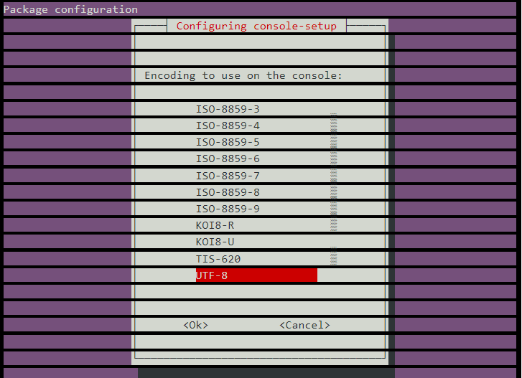

**Рисунок 1**

3) натискаємо **Ок** і на наступній картинці теж **Ок**(**Рисунок 2**):

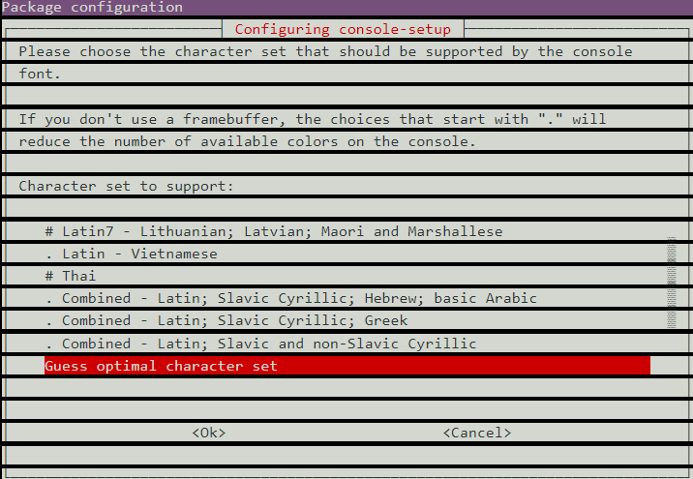

**Рисунок 2**

1. Потім виберіть шрифт для вашої консолі та натисніть клавішу Enter.

Тут я вибираю "GonaClassic"(наприклад)(**Рисунок 3**).

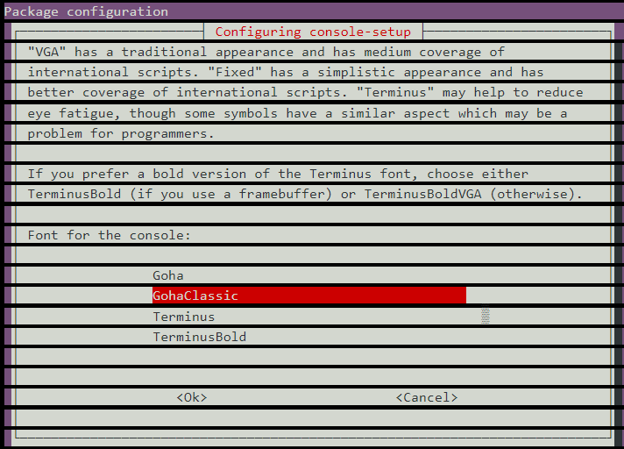

**Рисунок 3**

1. На цьому етапі ми вибираємо бажаний розмір шрифту для консолі Linux(**Рисунок 4**).

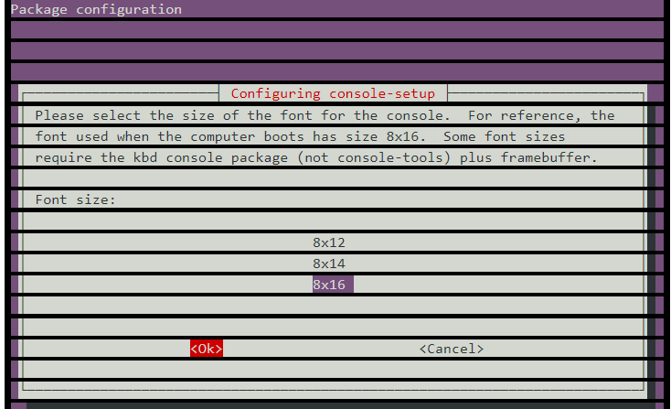

**Рисунок 4**

Через кілька секунд вибраний розмір шрифту буде застосований до вашої консолі Linux.

Більше інформації читати [ТУТ](https://itisgood.ru/2019/08/09/kak-izmenit-tip-i-razmer-shrifta-konsoli-linux/).

2. **Віртуальна консоль** (VC) — також відомий як віртуальний термінал (VT) — це концептуальне поєднання клавіатури та дисплея для комп'ютера з інтерфейсом користувача.

Клавіші для *перемикання* між віртуальними терміналами:

Для перемикання між віртуальними терміналами застосовуються ті самі комбінації клавіш, що й для перемикання між робочими просторами графічного інтерфейсу. Натисніть клавіші Ctrl+Alt+F1; (або Ctrl+Alt+F2; Ctrl+Alt+F3; Ctrl+Alt+F4; і так далі до Ctrl+Alt+F6;) для перемикання на один із **шести** віртуальних терміналів.

Перші шість віртуальних консолей працюють як термінал із запрошенням введення логіну та паролю. Перевірити кількість віртуальних консолей можна командою:

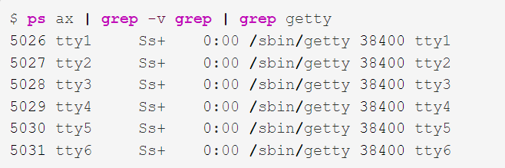

Перемикання між віртуальними консолями виконується комбінацією **Alt+LeftArrow або Alt+RightArrow**.

Більше інформації читати [тут](https://linux-user.ru/komandy-v-linux/virtual-naya-konsol-linux/) та [тут](https://remoteshaman.com/unix/common/virtual-console-in-linux).

3. За останнім(шостим) віртуальним терміналом знаходиться *графічний інтерфейс*, для перемикання в нього (якщо він запущений) можна натиснути клавіші Ctrl+Alt+F7; або Ctrl+Alt+F8.

1. *** Яким чином можна переключатися в графічний/консольний режим вручну користувачем використовуючи команди в терміналі. Як можна налаштувати завантаження системи тільки в консольному режимі, і тільки за необхідністю (по команді) переходити до графічного?
2. *** Чи можлива реєстрація в системі Linux декілька разів під одним і тим же системним ім’ям? Які переваги це може надати?
3. *** Охарактеризуйте поняття tty у Linux. Як воно пов'язане з віртуальними консолями?